A l’aide des documents ci-dessous et du dossier pages 330-331, montrez quels sont les enjeux de la commémoration du soldat inconnu en Europe. Expliquez pourquoi en Allemagne, une telle pratique mémorielle est absente.
Document 1
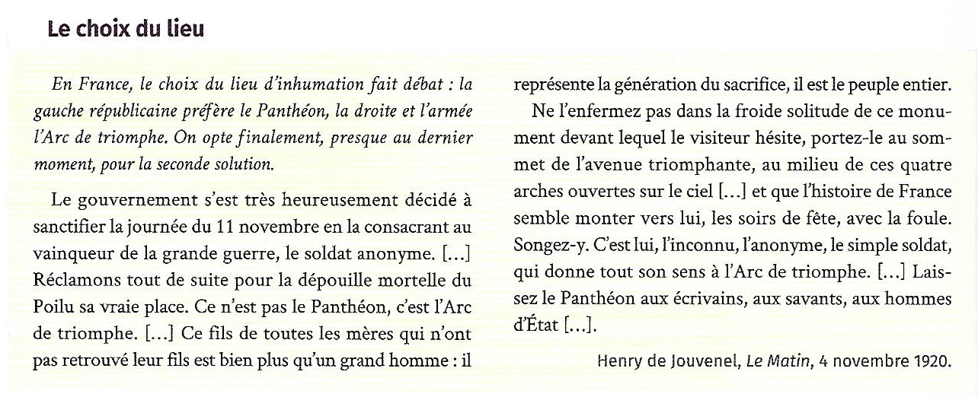
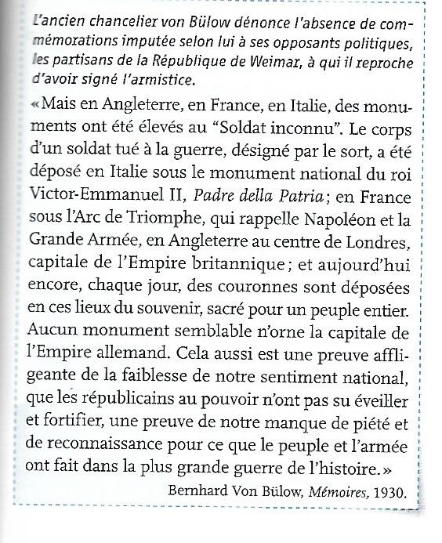
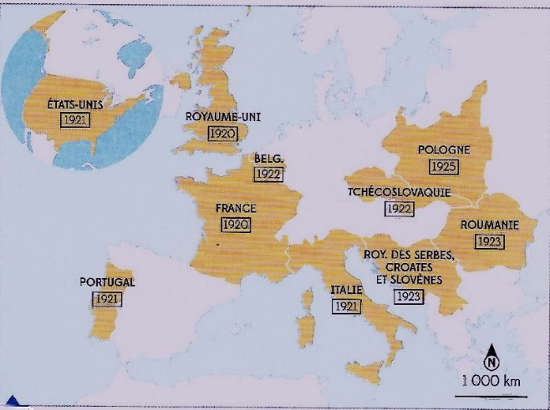
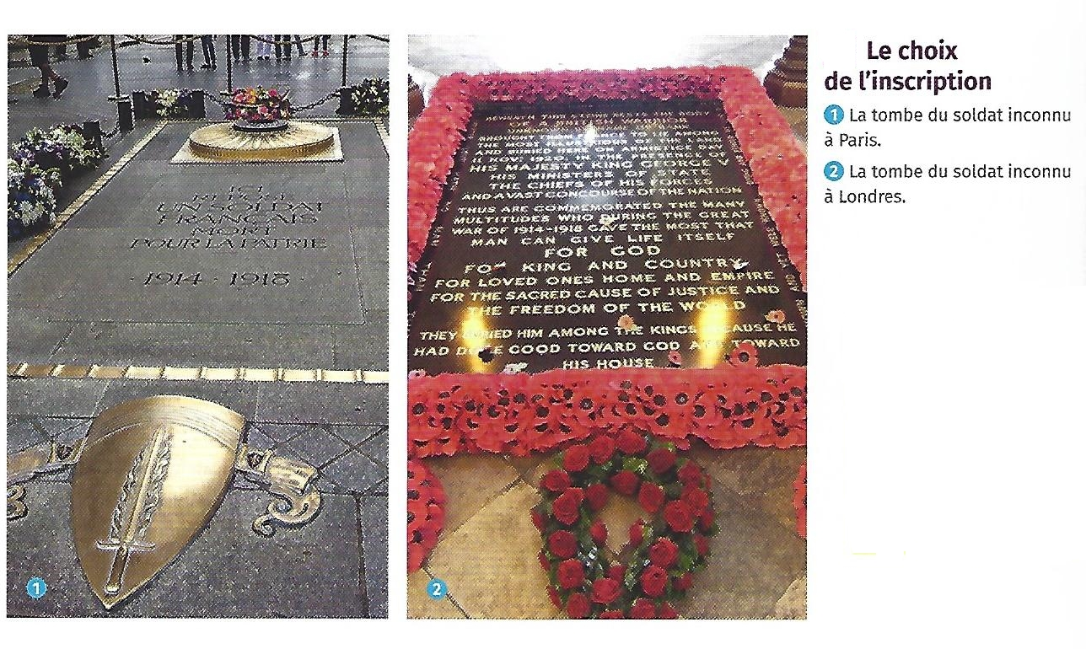
Document 4
◄Pas de Soldat inconnu pour l’Allemagne de l’entre-deux guerres
Document 3
Document 2
▲Pays rendant hommage à un soldat inconnu.
Le soldat inconnu polonais est mort en 1920 lors du siège de Lwow, face à l’armée rouge

